|  |  |  |  |
| --- | --- | --- | --- |
| **Adı:** |  | **…………………. Ortaokulu** |  |
| **Soyadı:** |  | **………………. Eğitim Öğretim Yılı** | Tarih: ……/……/ 202.. |
| **Sınıfı:** |  | **ARAPÇA** | Aldığı Not |
| **No:** |  | **6. Sınıf 1.Dönem 2. Yazılı / Sınav Soruları** |  |

1. **Aşağıda verilen kelimelerde farklı olan kelimeyi örnekte olduğu gibi yuvarlak içine alınız. (4*5=20 Puan)**

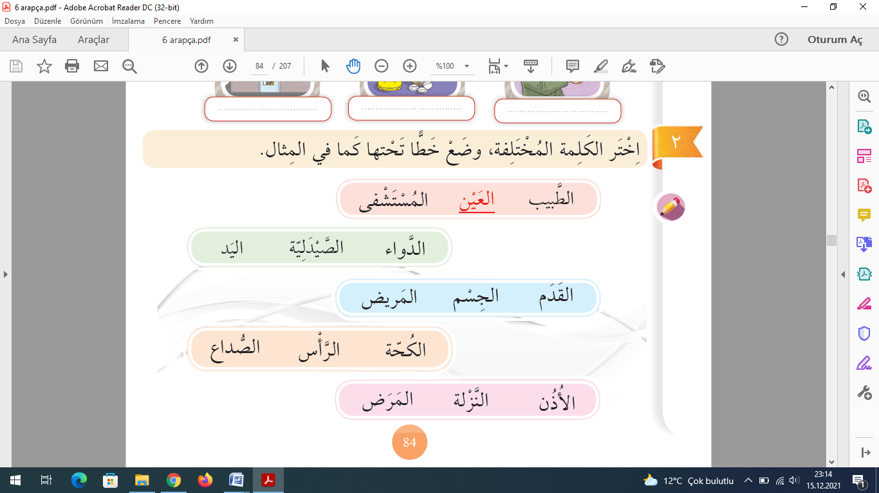

1. **Aşağıda verilen numaralandırılmış kelimeleri örnekte olduğu gibi uygun olan resimlerle eşleştiriniz.**

**(5*3=15 Puan)**

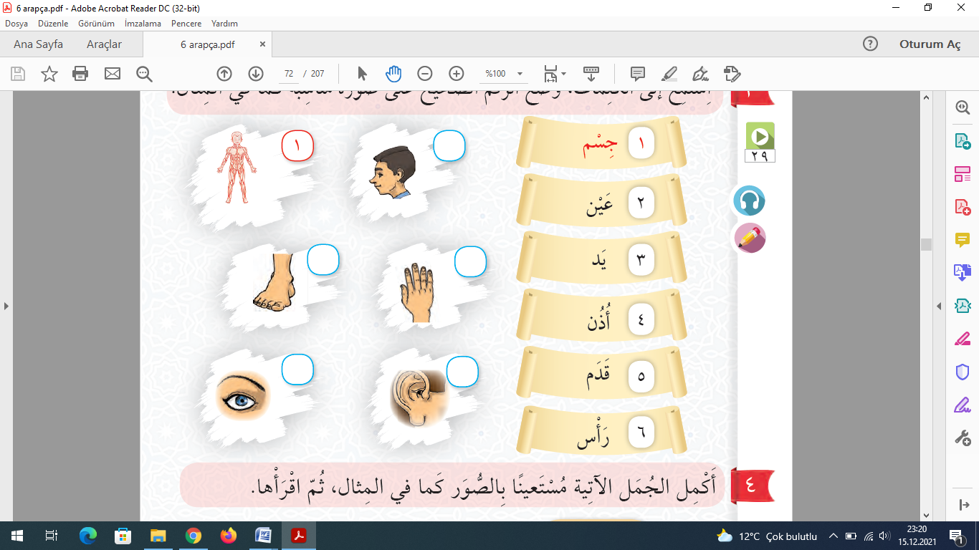

1. **Aşağıda gelen resimlerle kelimeleri örnekte olduğu gibi eşleştiriniz.(5*3=15 Puan)**

SÜT

BAL

PEYNİR

REÇEL

TEREYAĞ

ZEYTİN

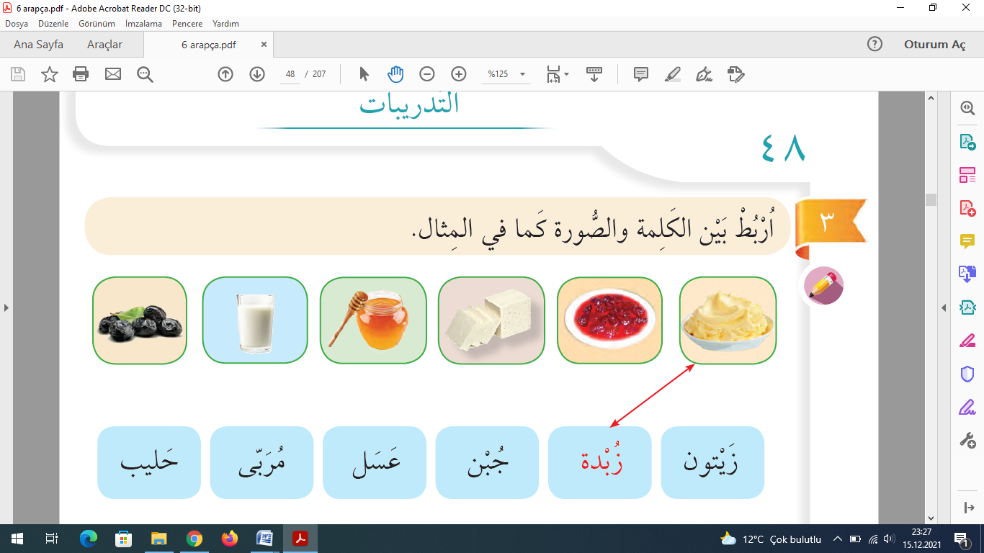

**1**

**1**

**2**

**3**

**4**

**5**

**6**

1. **Aşağıda gelen kelimeleri örneklerde olduğu gibi uygun olan muttasıl zamirleri kullanarak yazınız. (6*5=30 Puan)**

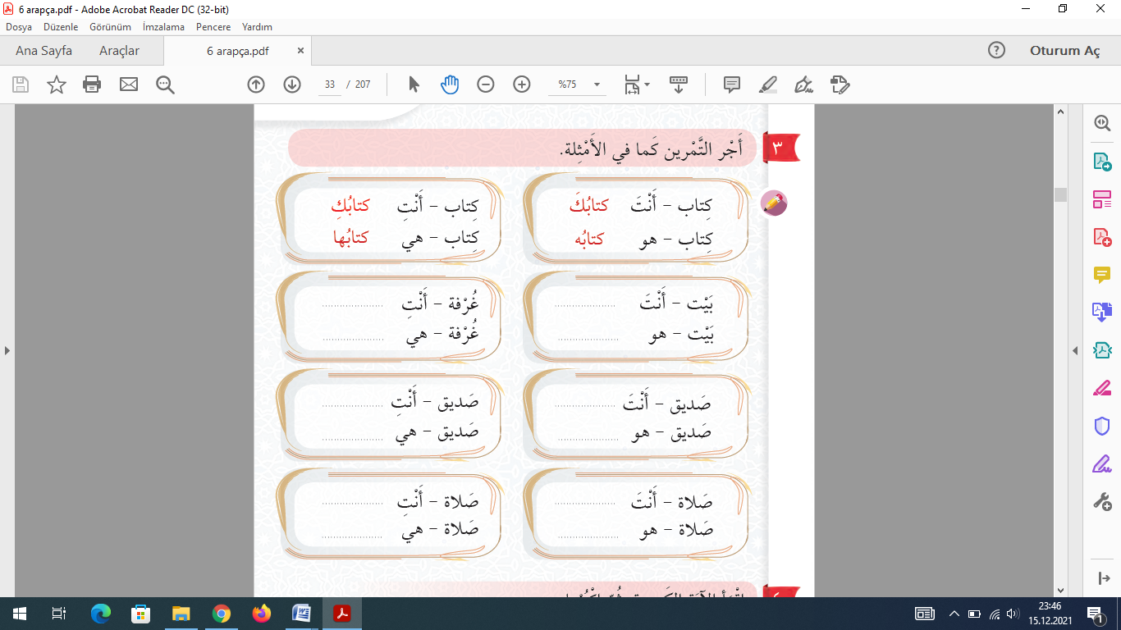

1. **Aşağıda gelen çoktan seçmeli soruları cevaplandırınız.(4*5=20 PUAN)**

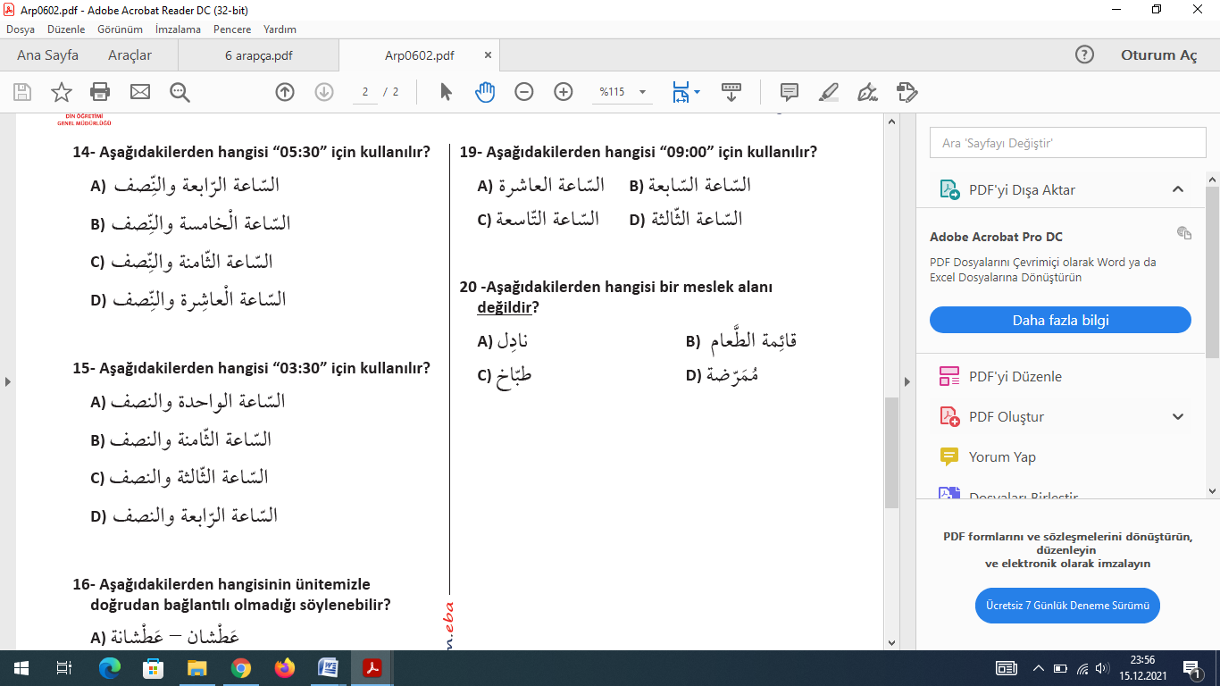

2

1

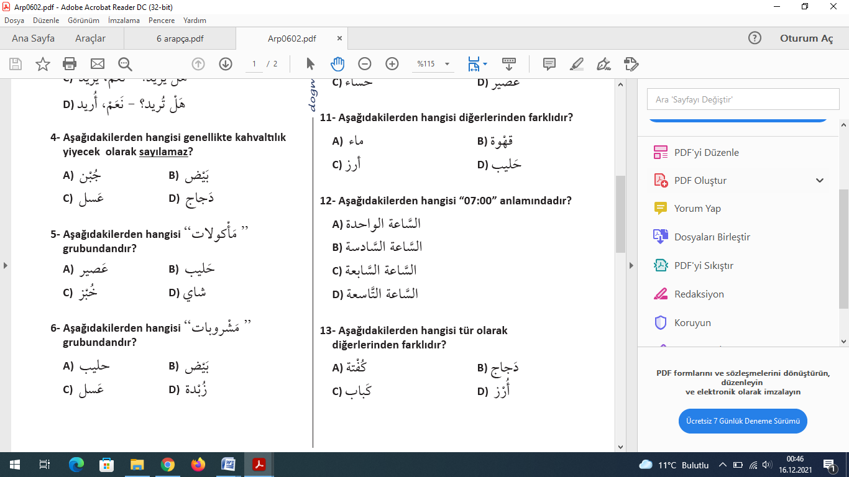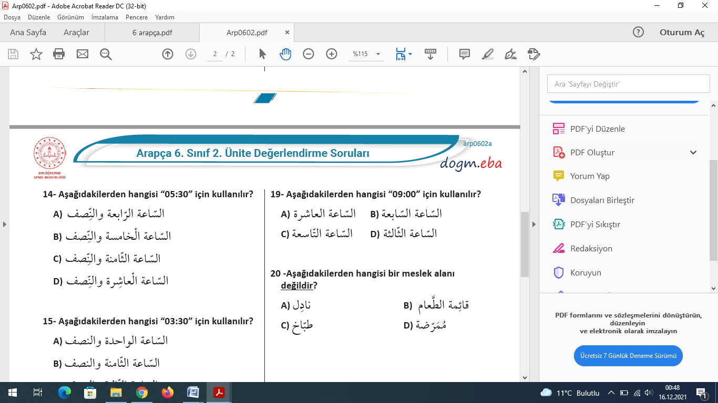

4

3

Başarılar Dilerim 😊

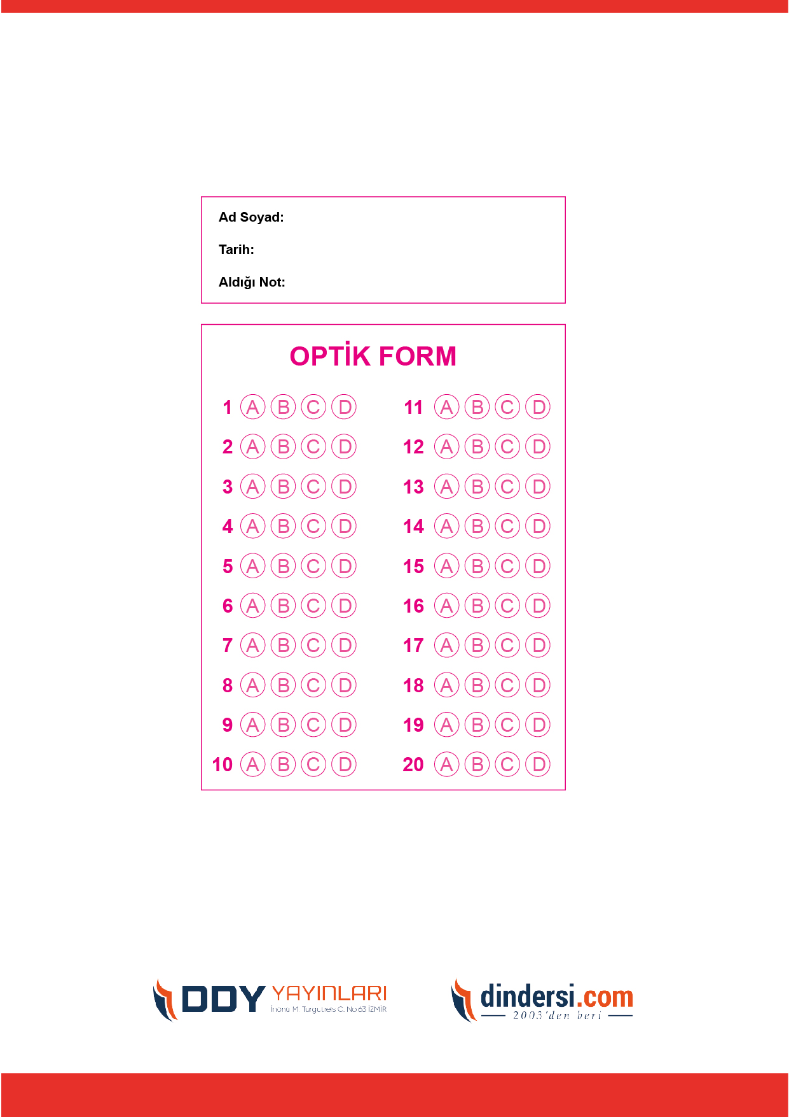

***DİĞER SINAVLAR İÇİN TIKLAYINIZ.***

